ช่วงต้นปีแบบนี้หลายคนยังคงแพลนไปเที่ยวตามยอดดอย สูดอากาศบริสุทธิ์ แต่ขอบอกว่าอากาศช่วงนี้ก็เหมาะกับการเที่ยวทะเลเหมือนกันนะ โดยเฉพาะทะเลสวยใสใกล้ๆ กรุงเทพฯ อย่าง เกาะขาม ชมท้องทะเลสีคราม หาดทรายสีขาวบริสุทธิ์ เป็นความสุขที่ใกล้แค่เอื้อม สัมผัสความสวยที่ไม่เป็นสองรองใคร
วันนี้ ไทยรัฐออนไลน์ จะพาไปชมหาดทรายขาว น้ำทะเลใส บรรยากาศเงียบสงบ สวรรค์ของการพักผ่อนช่วงสั้นๆ ในวันหยุดสุดสัปดาห์ของคุณและครอบครัว หยุดเพียงวันเดียวก็เที่ยวได้ อยู่ใกล้ๆ แค่อำเภอสัตหีบ จังหวัดชลบุรีเท่านั้น
ใช้เวลาเดินทางจากท่าเรือไปยังเกาะเพียง 45 นาที ก็จะพบกับ อุทยานใต้ทะเลเกาะขาม อยู่ภายใต้การดูแลของกองเรือป้องกันฝั่ง ที่นี่แหละ...คุณจะได้สัมผัสกับกิจกรรมสุดเอ็กซ์คลูซีฟ 4 อย่างบนเกาะที่นักท่องเที่ยวพลาดไม่ได้ ส่วนจะมีอะไรบ้าง ตามมาดูกันดีกว่า
1. ชมวิวรอบเกาะ
เริ่มจากกิจกรรมง่ายๆ ชิลๆ อย่างการชมวิว 3 จุดรอบเกาะ มนต์เสน่ห์ที่น่าหลงใหลจนต้องหยิบกล้องมาบันทึกภาพความทรงจำ ทิวสันเขาของเกาะใกล้เคียงทอดตัวยาวไปกับท้องทะเลสีคราม สะท้อนแสงแดดเป็นประกายวิบวับดั่งอัญมณีน้ำงามแห่งทะเลอ่าวไทย

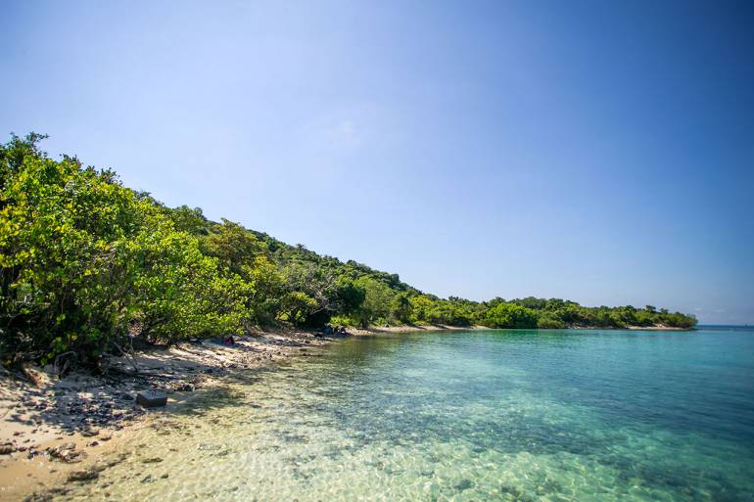วิวสวย เหมือนทะเลใต้เลยอะ
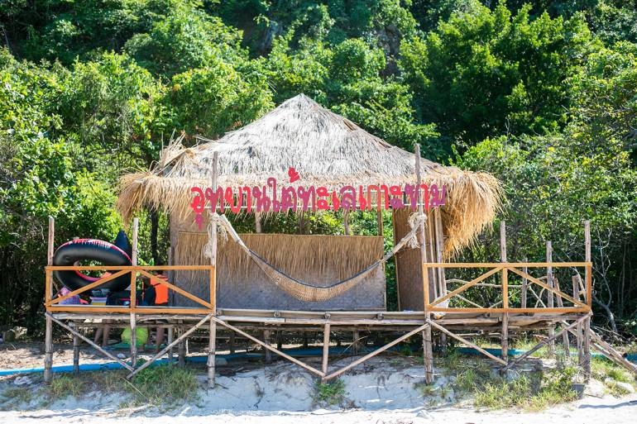ศาลาพักผ่อนริมหาด
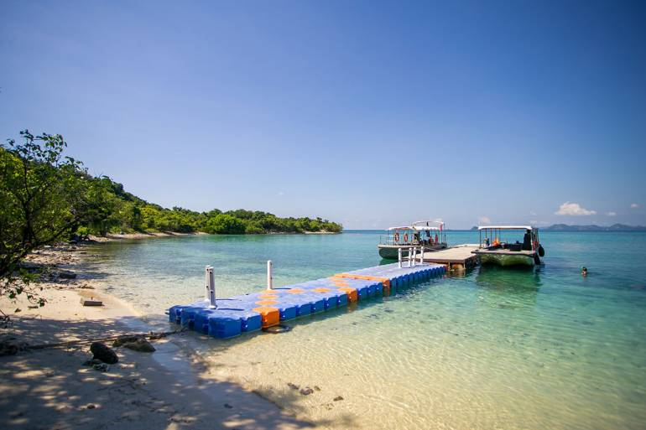ท่าเรือขึ้นเกาะขาม
2. ดำน้ำดูปะการัง ชมโลกใต้ทะเล
การดำน้ำของที่นี่ มีให้เลือกทั้งแบบผิวน้ำและแบบน้ำลึก เพลิดเพลินกับแนวปะการังที่คงความอุดมสมบูรณ์สอดแทรกไปกับฝูงปลาทะเลแหวกว่ายไปมาทั้งปลาผีเสื้อ ปลาสลิดหิน ปลากะรัง สัตว์ทะเลอื่นๆ เช่น หอยมือเสือ ดอกไม้ทะเล กุ้ง ปู เม่นทะเล และปลิงทะเลที่โดดเด่นเป็นเอกลักษณ์ของสถานที่แห่งนี่ สวยงามเหมือนศิลปะที่ถูกรังสรรค์ไว้ในท้องทะเล

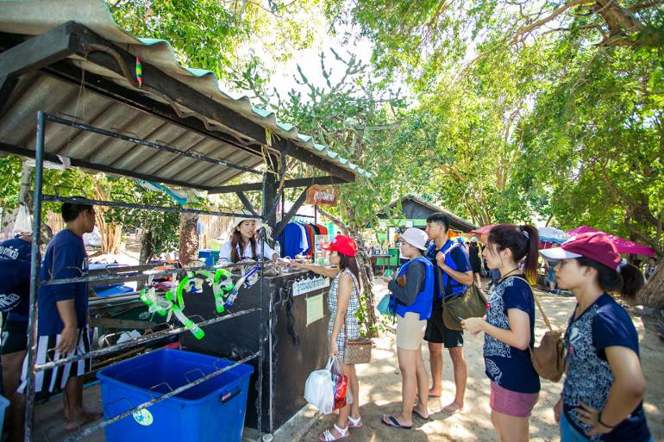กิจกรรมดำน้ำ
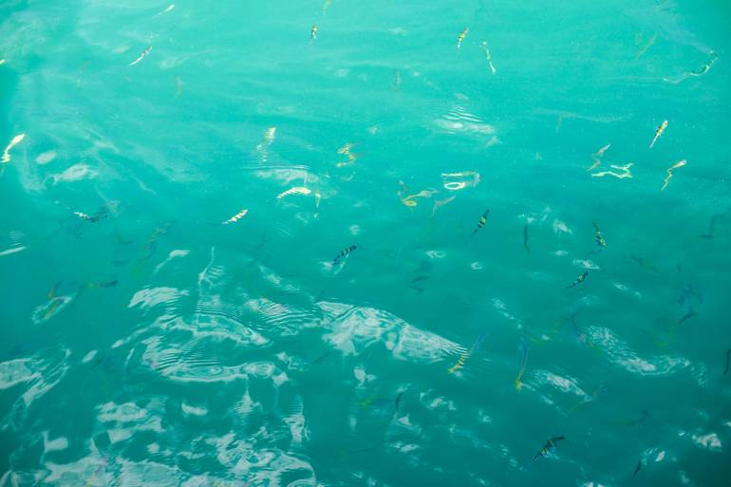ปลาน่ารักๆ มากมาย
3. พายเรือคายัค ออกกำลังแขน
เล่นน้ำและพายเรือคายัค คืนชีวิตชีวา ชื่นฉ่ำเย็นใจ และความรื่นรมย์ไปกับการเล่นน้ำทะเลใส ส่วนใครที่ชอบออกกำลังกายก็สนุกสนานไปกับการพายเรือคายัคออกไปกลางทะเล หายใจอย่างช้าๆ รับลมและอากาศบริสุทธิ์

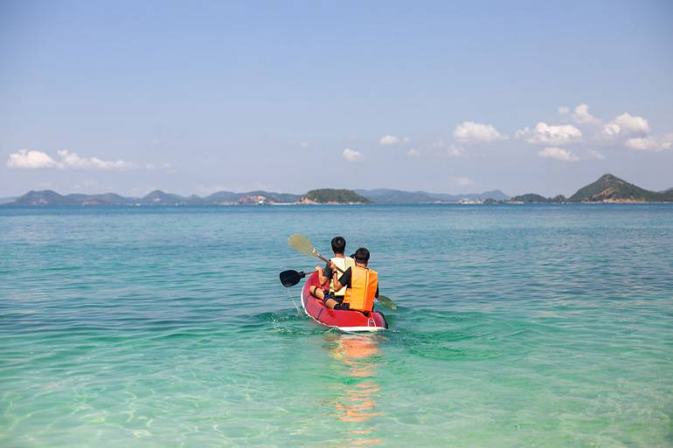พายเรือคายัคก็สนุกดีนะ อยากไปจัง!
4. แชะกับมุมมาสเตอร์พีซ
ถ่ายรูปสวยๆ ที่จุดไฮไลต์ของเกาะ นั่นก็คือ บนสะพานไม้เกาะขาม หากคุณหลงรักการถ่ายรูป คุณจะหลงรักยิ่งกว่า เมื่อมาถึงสะพานไม้ที่เกาะขาม ซึ่งแทรกตัวผ่านโขดหิน ทอดตัวยาวเลียบชายหาดและน้ำทะเลใสๆ ที่มองเห็นทุกอย่างในน้ำอย่างชัดเจน เต็มอิ่มกับความสุขที่ใกล้ ไปง่ายๆ สบายกระเป๋าด้วยเงินเพียงหลักร้อย เปิดรับนักท่องเที่ยวเฉพาะเสาร์และอาทิตย์ เพียงวันละ 400 คนเท่านั้น ที่จะได้ไปสัมผัสกับความอุดมสมบูรณ์ของธรรมชาติบนเกาะขามที่ซ่อนตัวอยู่กลางทะเลอ่าวไทย

สวยเจิดจรัส ท่ามกลางวิวฟ้าสีคราม น้ำทะเลสวยใส
นอกจากนี้ ยังมีมุมอื่นๆ ที่สวยงามน่าประทับใจ ซึ่งเราก็ไม่พลาดที่จะเก็บภาพบรรยากาศมาฝากกันด้วย ชมกันต่อเลยจ้า...

นอนชิลๆ รับลมทะเล
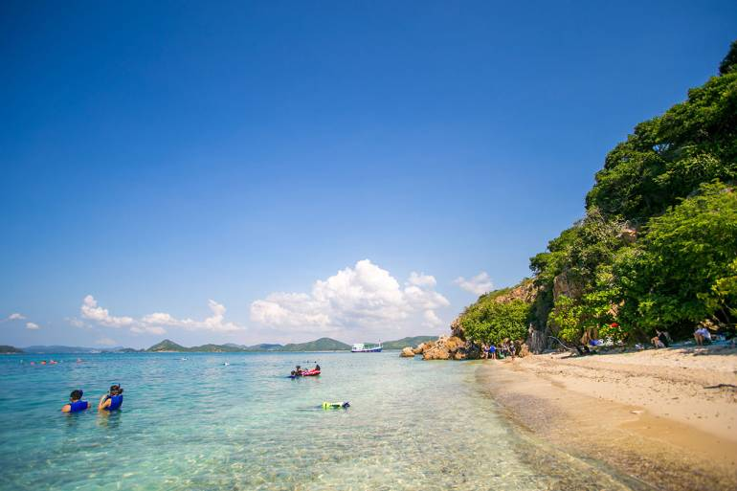น่าเที่ยวมากๆ ใกล้กรุงเทพฯ แค่นี้เอง
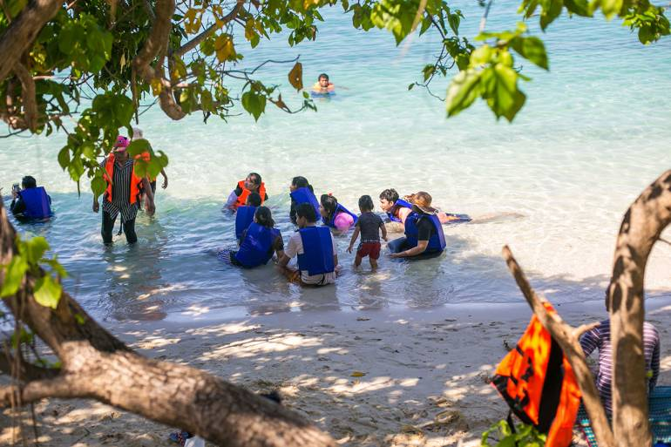เล่นน้ำชิลๆ ก็ได้ ไม่ต้องไปไกล
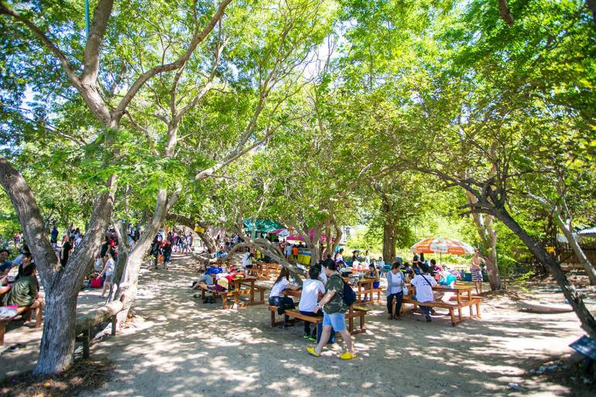มีโต๊ะให้นั่งพักผ่อน ปาร์ตี้สนุกๆ
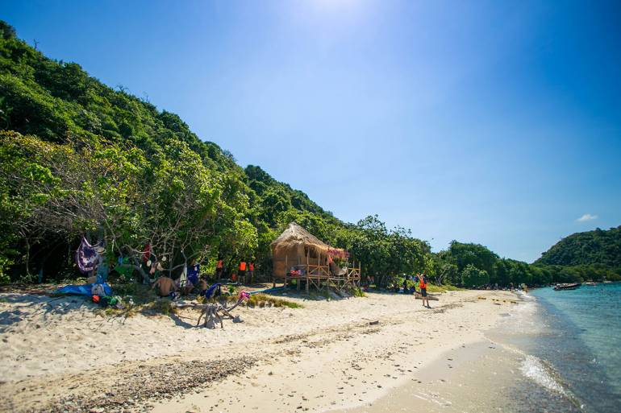วิวดีมากๆ

